**Hettich Grubu: 2023 yılında 1,3 milyar Euro ciro gerçekleşti**

**Ana merkezi Kirchlengern'de bulunan ve mobilya aksesuarları alanında dünyanın önde gelen üreticilerinden biri olan Hettich şirketler grubu, zorlu geçen 2023 yılı bilançosunu açıkladı ve 2024 yılına tarihi bir kilometre taşıyla girmeye hazırlanıyor: FGV Grubu ile birleşme.**

Geçtiğimiz yıl mobilya endüstrisi için ekonomik açıdan zorlayıcı bir yıl oldu. Aşırı artan inşaat maliyetleri, yüksek faiz oranları, enflasyon ve birçok dünya ülkesinde yatırım güvensizliği gibi faktörler sektörü etkiledi. Alman mobilya endüstrisinin gergin ekonomik durumu Hettich Grubu'nu da etkiledi ve ciro bir önceki yıla göre %14 düşerek 1,3 milyar Euro'ya geriledi. Yurt dışı payı %75 oranında gerçekleşti. 2023 yılında, 3.600'ü Almanya'da olmak üzere dünya genelinde yaklaşık 7.700 Hettich çalışanı vardı.

**Geleceğe yatırım**

Hettich Grubu Genel Müdürü Jana Schönfeld, "Özellikle zor zamanlarda, ileriye bakmak ve gelecek nesillerin çıkarları doğrultusunda hareket etmek bizim için çok önemli" diye vurguluyor. Hettich Grubu 2023 yılında önemli gelecek projelerini, süreç optimizasyonlarını ve geliştirmeleri sürdürdü. Yeni ürünlere, altyapı projelerine, binalara, tesislere, dijitalleşmeye, sürdürülebilirliğe ve kapasite artışlarına yaklaşık 170 milyon Euro yatırım aktarıldı. Bunun örnekleri arasında Kirchlengern ve Frankenberg'deki (Eder) üretim alanlarının genişletilmesinin yanı sıra Hindistan'daki Vadodara ve Çin'deki Zhuhai gibi Asya'daki büyüme pazarlarına yapılan yatırımlar yer almaktadır.

**Yenilikler: Hettich'in devrim niteliğindeki mekanizma sistemi "FurnSpin"**

Hettich Grubu, 2023 yılında Köln'de düzenlenen Interzum fuarında "Her şey Hettich'te" kampanyası kapsamında, üst segment için devrim niteliğindeki FurnSpin mekanizma sistemi de dahil olmak üzere yenilikçi çözümlerini sundu. Hettich Grubu Genel Müdürü Sascha Groß, sadece mobilya tasarımında yeni standartlar belirlemekle kalmayan, aynı zamanda Hettich'in yenilikçi gücünü de vurgulayan bu yeni üründen çok memnun: "İster tavan yüksekliğinde mobilyalar, ister küçük vitrinler olsun - FurnSpin ile her mobilya döndürülebilir. Bu mekanizma neredeyse görünmez ve kulpsuz mobilya tasarımı için bas-aç veya yumuşak bir kapanış için kapama freni gibi tüm bilinen konfor fonksiyonlarını da sunar. FurnSpin, mobilya dünyasını değiştirme potansiyeline sahip bir mekanizmadır. Dünyanın dört bir yanından 285 meslektaşımızla birlikte fuar alanında hizmet verdik ve tüm dünyadan çok sayıda meslektaşımız da bu çabayı uzaktan destekledi." Bu, Hettich markasının sürekli olarak nasıl geliştiğini etkileyici bir şekilde göstermektedir.

**FGV ile birleşme: Ortak bir gelecek için güçlerimizi birleştiriyoruz**

Şirket tarihinde önemli bir adım, Ocak 2024'te Hettich Grubu ve FGV Grubu'nun birleşmesi oldu. "Aynı sektördeki güçlü köklerimizle geleceğimizi birlikte şekillendiriyoruz" diyen Schönfeld sözlerini şöyle sürdürüyor: "Hettich ve FGV, 200 yılı aşkın tecrübeye sahip iki aile şirketidir. Bu birleşme sonucunda tüm enerjilerini, tutkularını ve fikirlerini her gün müşterilerimiz için en iyisini elde etmek için kullanan dünya çapında yaklaşık 8.600 meslektaşız." Her iki şirket de müşterilerine daha da yüksek katma değerli çözümler sunmak ve mevcut iş faaliyetlerini ve süreçlerini birlikte geliştirmek için güçlü yönleriyle birbirlerini tamamlayacaklar.

**2024'e genel bakış**

Mobilya sektöründeki toparlanma uzun zaman alacak olsa da, Hettich grubu kendine güvenmeye devam etmektedir. Groß, "Sadık müşterilerimiz, güvenilir tedarikçilerimiz ve ortaklarımızla birlikte, içten teşekkürlerimizi ve büyük takdirlerimizi ifade ettiğimiz geniş Hettich & FGV ekibimiz, her zaman güvenebileceğimiz güçlü bir ağ oluşturuyor" diye vurguluyor. Hettich Grubu, küresel büyüme potansiyelinden yararlanırken geleceği aktif bir şekilde şekillendirmeye ve mobilya endüstrisi için yenilikçi çözümler geliştirmeye kararlıdır.

Aşağıdaki görselleri, **www.hettich.com** adresinde **Basın** menüsünden indirebilirsiniz.

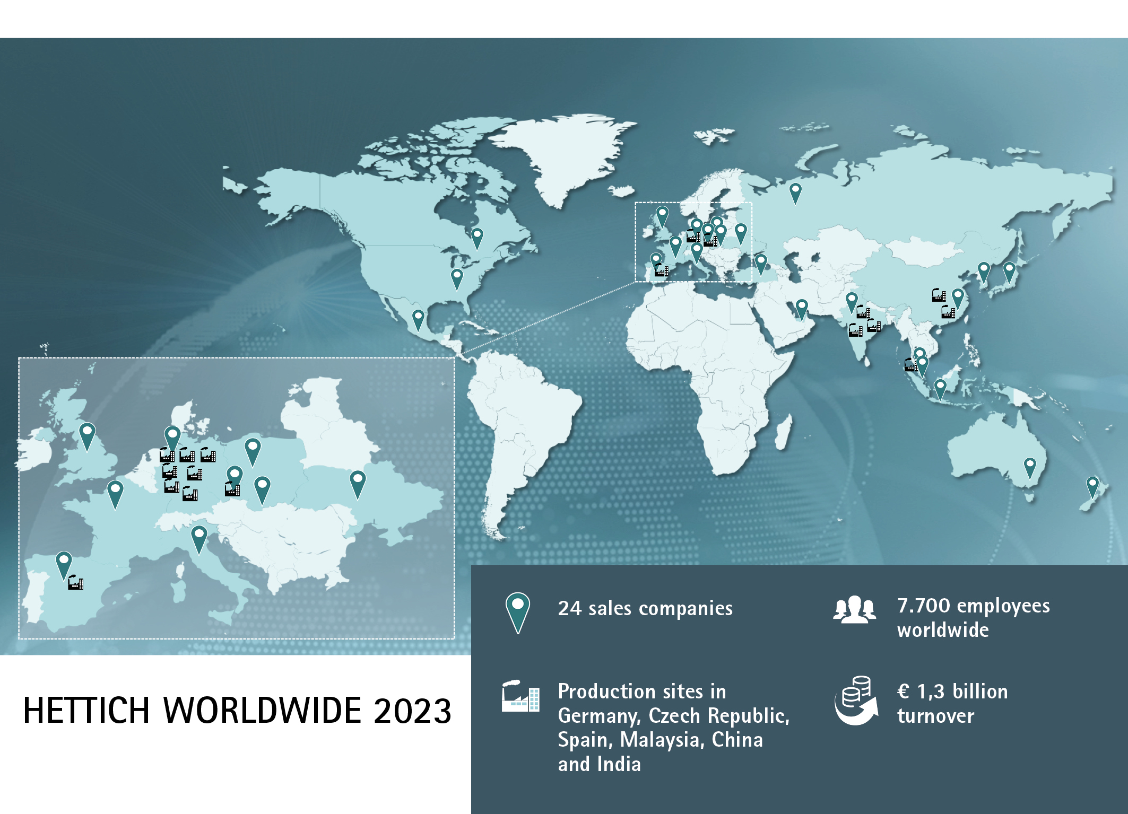

062024_a

Hettich Grubu 2023 yılının değerlendirmesini yapıyor.

Fotoğraf: Hettich

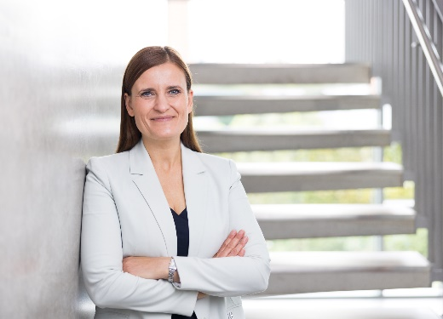

062024_b

Jana Schönfeld, Hettich Şirketler Grubu Genel Müdürü

Fotoğraf: Hettich

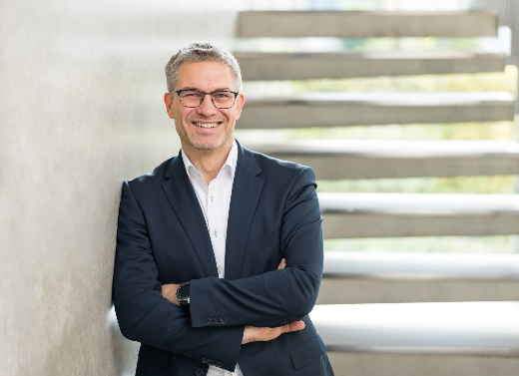

062024_c

Sascha Groß, Hettich Şirketler Grubu Genel Müdürü

Fotoğraf: Hettich

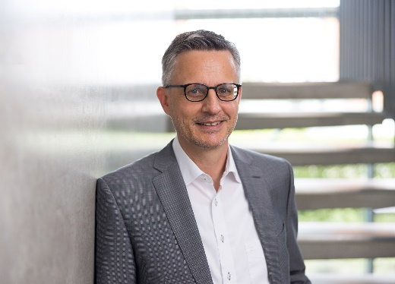

062024_d

Hettich Şirketler Grubu Danışma Kurulu Başkanı Dr. Andreas Hettich

Fotoğraf: Hettich

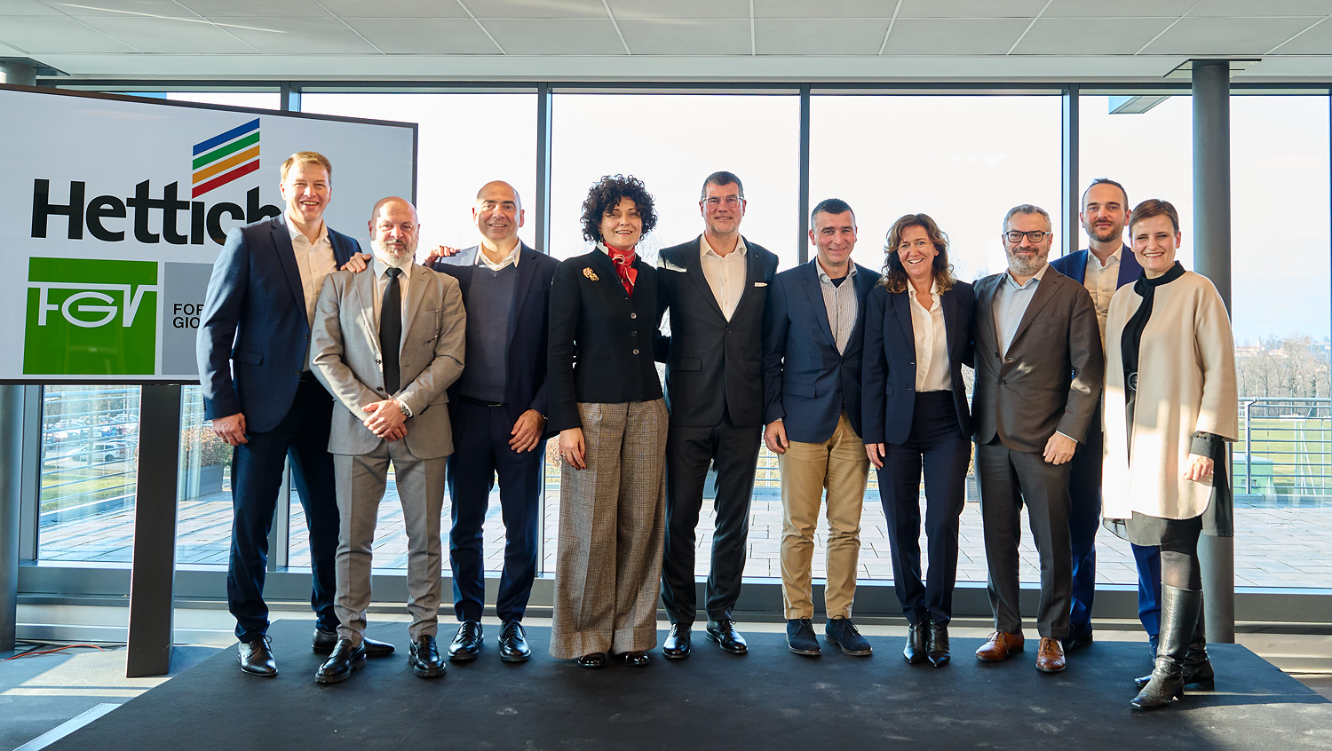

062024_e

Formenti e Giovenzana Grubu'nun ana tesisi olan Veduggio'daki devir teslim töreninde FGV ve Hettich yönetim kurulu temsilcileri bir araya geldi. Fotoğraf: Hettich

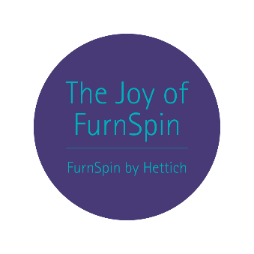

062024_f

"The joy of FurnSpin" kullanıcılarda kalıcı bir etki bırakan duygusal, büyülü bir mobilya deneyimi sunar.

Fotoğraf: Hettich

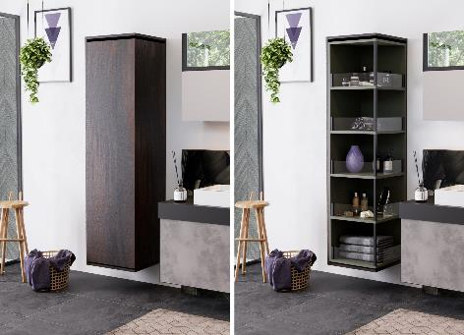

062024_g

"Kapalı" ve "açık" arasındaki heyecan verici değişim, FurnSpin sayesinde etkili bir şekilde sunuluyor. Fotoğraf: Hettich

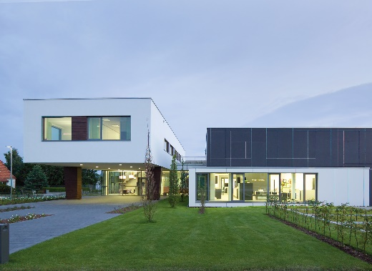

062024_h

Şirketin Almanya'nın Kirchlengern şehrindeki merkezinde bulunan Hettich Forum

Fotoğraf: Hettich

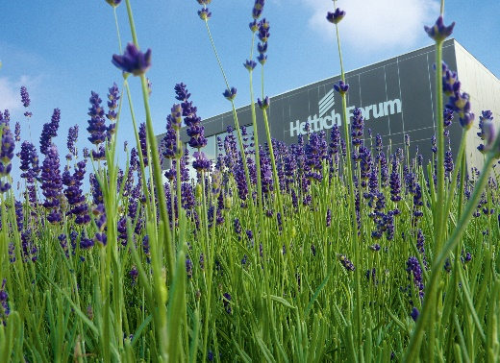

062024_i

Şirketin Almanya'nın Kirchlengern şehrindeki merkezinde bulunan Hettich Forum

Fotoğraf: Hettich

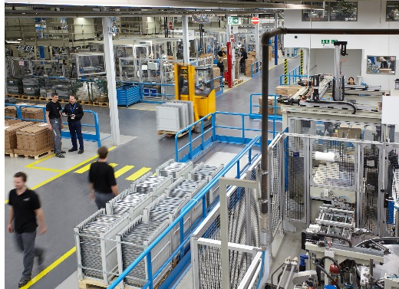

062024_j

Hettich üretim tesisinden görüntüler

Fotoğraf: Hettich

Hettich hakkında

Hettich şirketi 1888 yılında kuruldu ve günümüzde dünyanın en büyük ve başarılı mobilya aksamı üreticilerinden biridir. Aile şirketinin genel merkezi, Doğu Vestfalya’nın mobilya bölgesi Kirchlengern şehrinde bulunur. Geleceğe dönük çözümlerimizi 100'den fazla ülkeye ulaştırmak için yaklaşık 8.600 meslektaşımız birlikte çalışıyor. „Herşey Hettich’de“ şirket sloganı ile Hettich markası, tüm dünyada müşterilerinin ihtiyaçlarına tutarlı bir şekilde uyarlanmış, kapsamlı bir hizmet portföyü sunar. Sosyal, toplumsal ve ekolojik açılardan sürdürülebilir bir şirket politikası, Hettich’de geleneksel olarak her zaman en yüksek önceliğe sahip olmuştur. www.hettich.com